BÁO CÁO
Tổ chức và quản lý dữ liệu cá nhân
1. Giới thiệu
Trong thời đại số hiện nay, mỗi cá nhân đều lưu trữ rất nhiều dữ liệu như tài liệu học tập, hình ảnh, video và các tài liệu cá nhân trên máy tính. Nếu không có cách tổ chức hợp lý, dữ liệu sẽ trở nên lộn xộn, khó tìm kiếm và dễ bị mất.
Mục tiêu của bài tập này là đánh giá tình trạng dữ liệu cá nhân hiện tại, thiết kế hệ thống thư mục hợp lý, tổ chức lại dữ liệu theo hệ thống đã thiết kế và xây dựng chiến lược sao lưu dữ liệu để đảm bảo an toàn thông tin.

2. Đánh giá tình trạng dữ liệu hiện tại
Trước khi tiến hành sắp xếp, dữ liệu cá nhân của tôi được lưu trữ rải rác trong các thư mục như Desktop, Downloads và Documents. Các file chưa được phân loại rõ ràng và tên file chưa thống nhất.
Một số vấn đề thường gặp bao gồm:
- File được lưu ở nhiều vị trí khác nhau
- Tên file không rõ ràng
- Khó tìm kiếm tài liệu cần thiết
- Không có hệ thống sao lưu dữ liệu
Điều này gây khó khăn trong việc quản lý và sử dụng dữ liệu khi cần thiết.

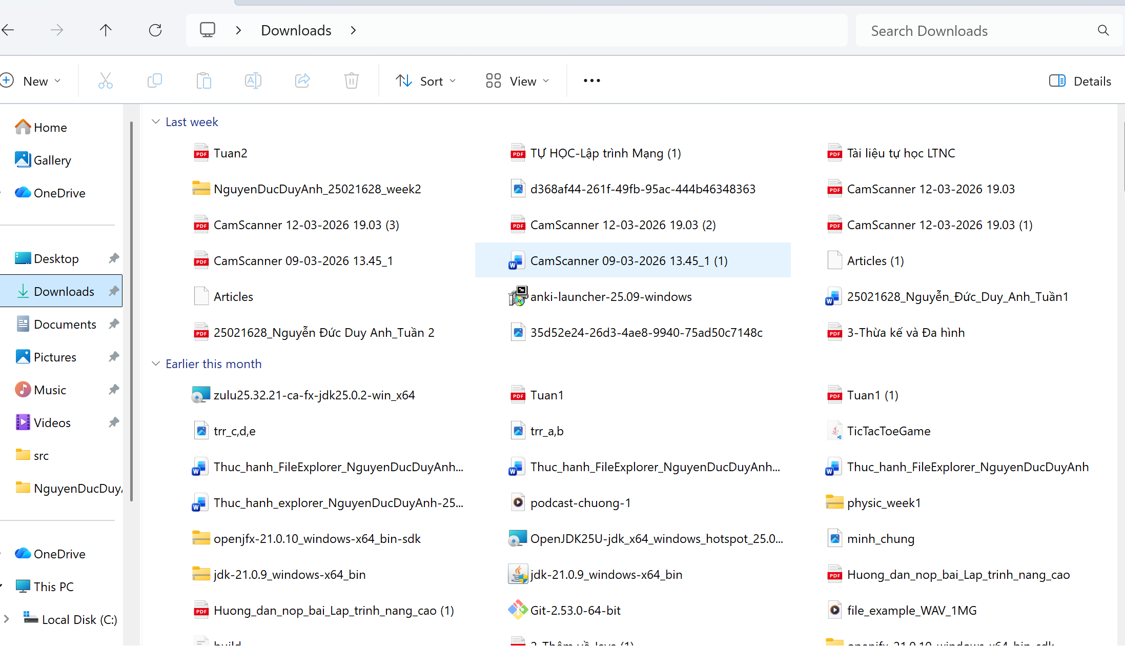

3. Thiết kế hệ thống thư mục
Để giải quyết các vấn đề trên, tôi đã thiết kế một hệ thống thư mục mới có tên Personal_Data và đặt trong thư mục Documents để thuận tiện cho việc quản lý.

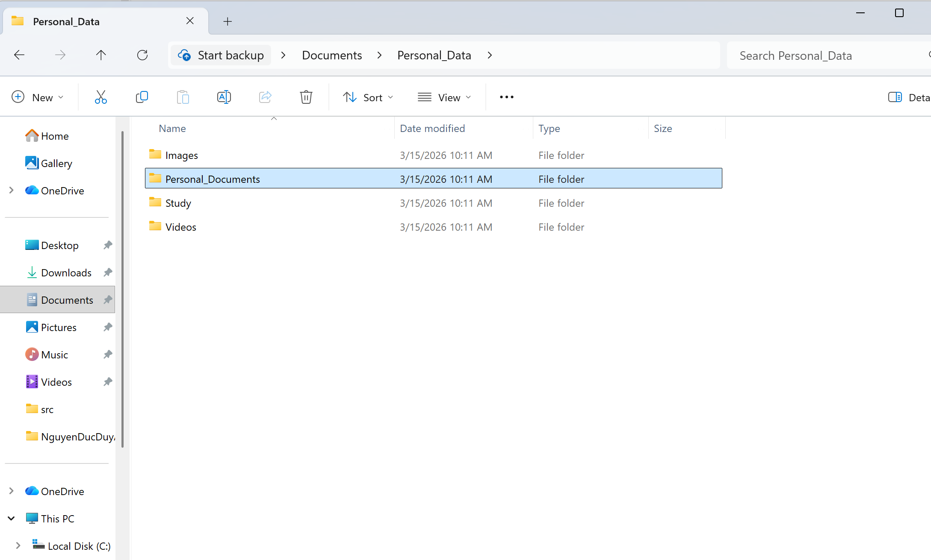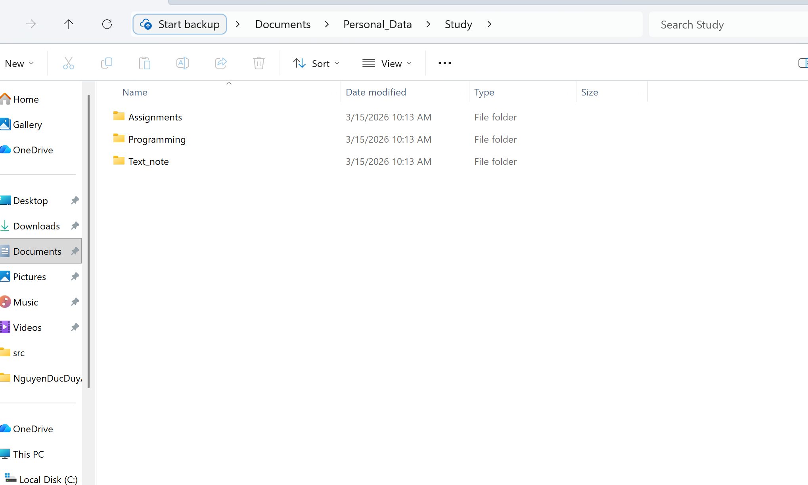

4. Quá trình tổ chức lại dữ liệu
Sau khi thiết kế cấu trúc thư mục, tôi tiến hành di chuyển các file vào đúng vị trí tương ứng.
Ví dụ:
- Các tài liệu lập trình được chuyển vào thư mục Programming
- Các bài tập được chuyển vào thư mục Assignments
- Hình ảnh cá nhân được lưu trong Images/Personal
- Ảnh chụp màn hình được lưu trong Images/Screenshots
Ngoài ra, tôi cũng tiến hành đổi tên một số file để đảm bảo tính thống nhất theo quy tắc đã đặt ra.
Nhờ đó, hệ thống dữ liệu trở nên rõ ràng và dễ quản lý hơn.
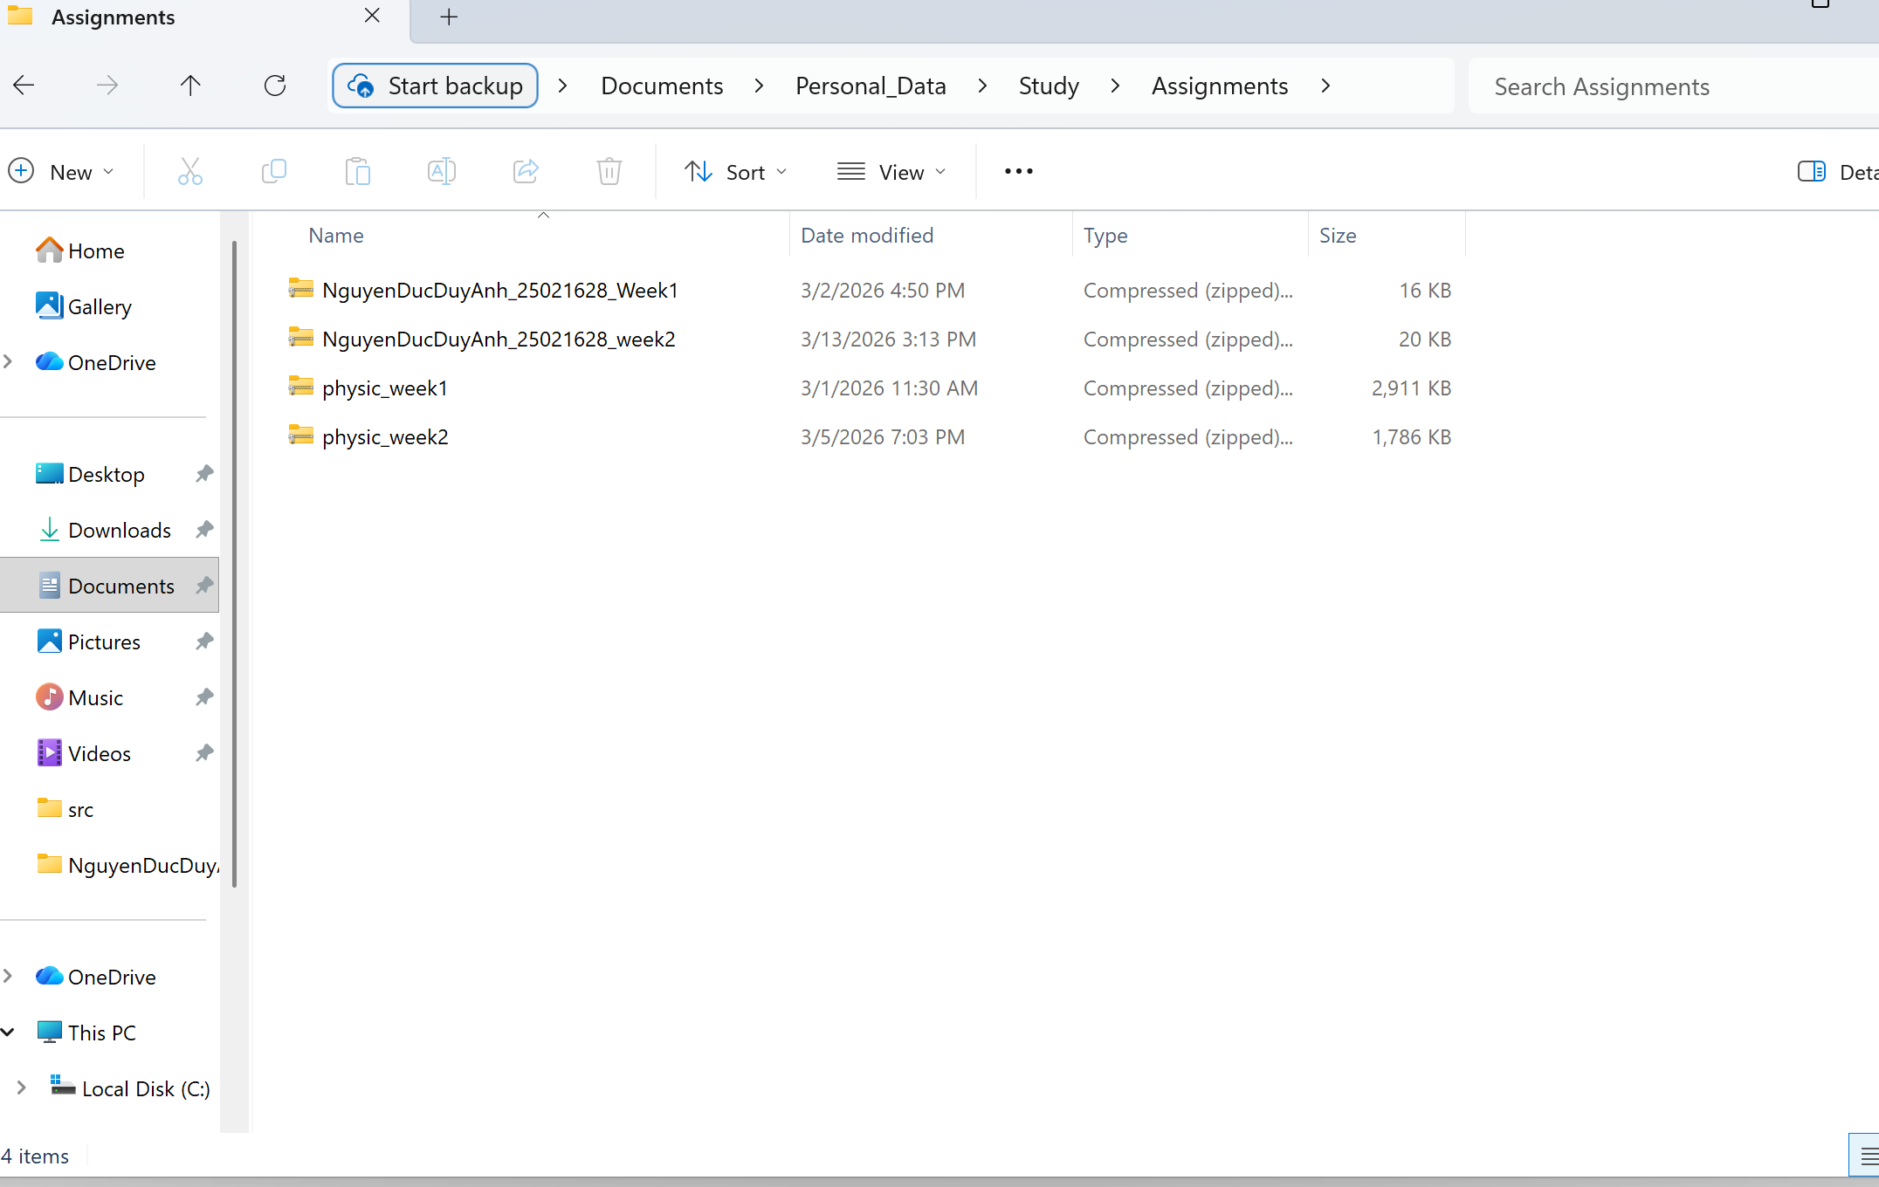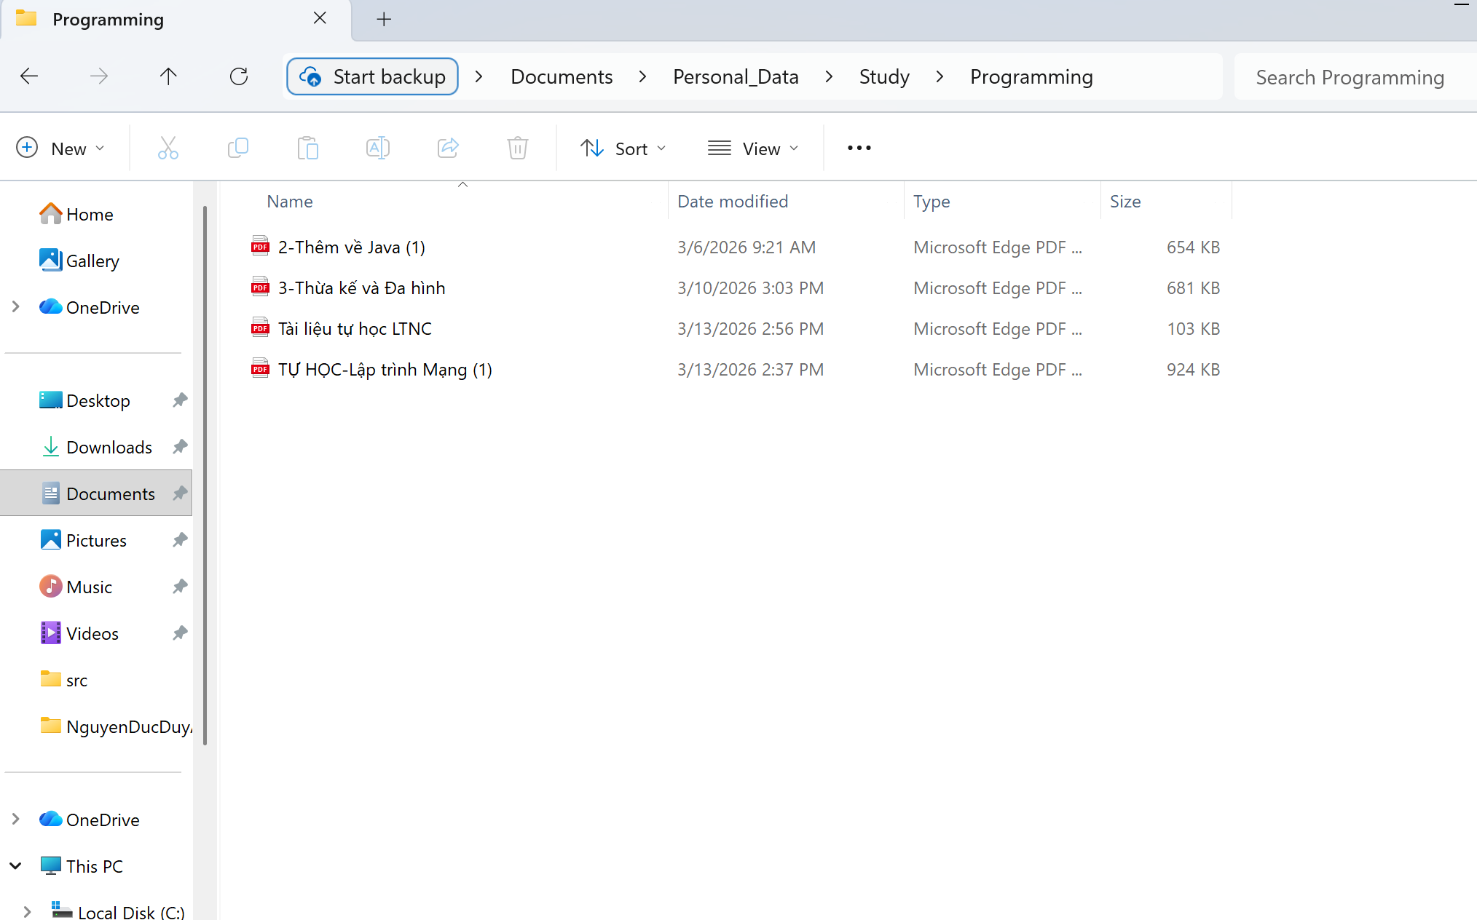

5. Chiến lược sao lưu dữ liệu
Để đảm bảo an toàn dữ liệu, tôi đã áp dụng hai phương pháp sao lưu khác nhau.
Sao lưu trên dịch vụ đám mây:
Toàn bộ thư mục Personal_Data được tải lên Google Drive. Phương pháp này giúp tôi có thể truy cập dữ liệu từ nhiều thiết bị khác nhau và hạn chế nguy cơ mất dữ liệu khi máy tính gặp sự cố.
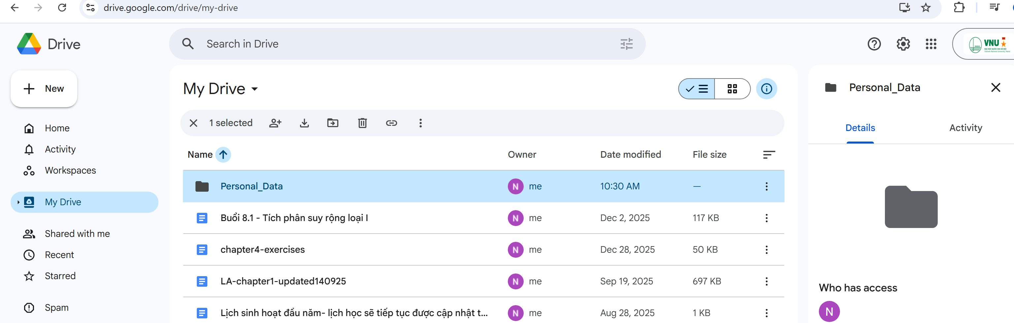

Sao lưu trên thiết bị lưu trữ ngoài:
Ngoài ra, tôi cũng sao chép thư mục dữ liệu vào USB hoặc ổ cứng ngoài. Đây là một phương pháp sao lưu offline giúp đảm bảo dữ liệu vẫn được lưu trữ an toàn ngay cả khi không có kết nối internet.
(Em hiện chưa có USB hay ổ cứng ngoài để thực hiện ạ nhưng em hiểu rõ phương thức thực hiện và lợi ích của phương pháp này)

6. Khó khăn gặp phải
Trong quá trình thực hiện, tôi gặp một số khó khăn như:
- Xác định các file trùng lặp
- Lựa chọn cách phân loại thư mục hợp lý
- Đổi tên file sao cho thống nhất
Tuy nhiên, sau khi rà soát và sắp xếp từng bước, các vấn đề này đã được giải quyết.

7. Lợi ích sau khi tổ chức lại dữ liệu
Sau khi hoàn thành việc tổ chức lại dữ liệu, tôi nhận thấy nhiều lợi ích rõ rệt:
- Dễ dàng tìm kiếm tài liệu
- Hệ thống thư mục rõ ràng và khoa học
- Giảm tình trạng file bị thất lạc
- Dữ liệu an toàn hơn nhờ hệ thống sao lưu
Nhờ đó, việc học tập và quản lý dữ liệu cá nhân trở nên hiệu quả hơn.

8. Kết luận
Việc tổ chức và quản lý dữ liệu cá nhân là một kỹ năng quan trọng trong môi trường học tập và làm việc hiện nay. Thông qua việc thiết kế cấu trúc thư mục hợp lý, đặt tên file thống nhất và áp dụng các phương pháp sao lưu dữ liệu, tôi có thể quản lý thông tin cá nhân một cách hiệu quả và an toàn hơn.
Bài tập này giúp tôi nhận ra tầm quan trọng của việc quản lý dữ liệu và áp dụng các phương pháp tổ chức khoa học trong quá trình sử dụng máy tính.

